Техническое описание проекта
по курсу ООАД NSU Timetable
Студенты ФИТ НГУ Кузнецов Илья Максимович
Мурашев Артемий
Дмитриевич
группа 23204

Версия 1.1.0

 |  |  | Содержание
1. | Введение
 | 1.1 | Цель
 | 1.2 | Область действия
 | 1.3 | Определения и сокращения
 | 1.4 | Ссылки
 | 1.5 | Краткое описание
2. Предметная область проекта
2.1 Существующие проблемы
2.2 Предполагаемое решение
3. Требования к программному решению
3.1 Роли
  - Функциональные требования для роли Неавторизованный пользователь
    - Авторизация
  - Функциональные требования для роли Авторизованный пользователь
    - Прикрепление домашнего задания
3.3.2 Редактирование домашнего задания
3.3.3 Просмотр расписания
3.3.4 Настройка напоминаний о домашнем задании

3.4 Нефункциональные требования
4. Обзор архитектуры
4.1.1 Компонентная модель системы
4.1.1.1 Компонент 1
4.1.1.2 Компонент 2
4.1.2 Компоненты сторонних производителей
4.1.3 Схема развертывания приложения
5. Допущения и ограничения
6. Известные проблемы
6.1 Невысокая производительность приложения

Техническое описание проекта по курсу ООАД

Введение

Цель
Данный документ представляет собой техническое описание проекта NSU Timetable и содержит основные требования к разрабатываемой в рамках проекта программной системе и описание архитектуры программного решения.

Область действия
Документ разработан в рамках проекта NSU Timetable на основе стандартного шаблона и предназначен для использования студентами ФИТ и преподавателями дисциплины ООАД.

Определения и сокращения
Таблица 1: Определения и сокращения

Термин | Описание
Telegram бот | Telegram бот - это роботизированный аккаунт в мессенджере Telegram, который запрограммирован на автоматическое совершение действий

Краткое описание
Содержание данного документа построено таким образом, чтобы дать ответ на следующие вопросы:
- Какие проблемы предметной области должен решать будущий программный продукт
- Посредством какой функциональности системы будут достигнуто решение проблем предметной области
- Какова архитектура программного решения
Описание предметной области и проблем, для решения которых предназначен будущий программный продукт, приведены в разделе 2.
Раздел 3 содержит описание требований к программному решению, раздел 4 – описание архитектуры выбранного решения.

Предметная область проекта
В учебном процессе студентов и преподавателей НГУ ежедневно возникает необходимость работать с большим количеством информации: расписанием занятий, домашними заданиями, дедлайнами. Использование официальных сайтов или мобильного приложения НГУ часто оказывается неудобным: требуется ручной поиск расписания, отсутствует система напоминаний и учёта заданий. В условиях высокой учебной нагрузки студентам и преподавателям нужен инструмент, обеспечивающий быстрый и удобный доступ к этой информации.

Существующие проблемы
Студенты НГУ сталкиваются с рядом трудностей. Поиск актуального расписания требует дополнительных действий и времени. Отсутствует интегрированный инструмент для ведения и отслеживания домашних заданий. Нет автоматических напоминаний о начале и окончании пар, а также о дедлайнах. Сторонние приложения не всегда позволяют быстро поделиться информацией с одногруппниками и могут быть избыточно сложными. Эти проблемы затрудняют организацию учебного процесса и повышают риск пропустить занятие или просрочить выполнение задания.

Предполагаемое решение
Мы предлагаем создать Telegram-бота, который решает эти проблемы. Бот позволит быстро получать расписание по группе, преподавателю или аудитории. Будет реализована возможность привязки к своей группе для автоматического доступа к занятиям. Пользователи смогут добавлять домашние задания с дедлайнами и приоритетами сложности. Также бот будет отправлять уведомления о начале и окончании пар и напоминания о приближении дедлайнов. Использование Telegram как платформы делает бота доступным на любом устройстве без необходимости установки дополнительных приложений. Пользователи смогут оперативно получать информацию и управлять заданиями в удобном чате. Такой инструмент станет помощником в организации учебного процесса студентов и преподавателей НГУ.

Требования к программному решению
Данный раздел описывает требования к программной системе, разрабатываемой в рамках проекта NSU Timetable.

Роли
Роль - это что-то (например: другая система) или кто-то (например: человек) вне системы, которые взаимодействуют с ней. В предлагаемой к разработке системе идентифицированы следующие роли:
- Неавторизованный пользователь - пользователь, который еще не осуществил аутентификацию в боте. Имеет возможность просматривать расписание групп, аудиторий, преподавателей.
- Авторизованный пользователь - пользователь, имеющий доступ ко всем предоставляемым услугам бота с возможностью прикрепления домашнего задания, редактирования домашнего задания, удаления домашнего задания, установки отметки о выполнении домашнего задания

Функциональные требования для роли Неавторизованный пользователь

Авторизация
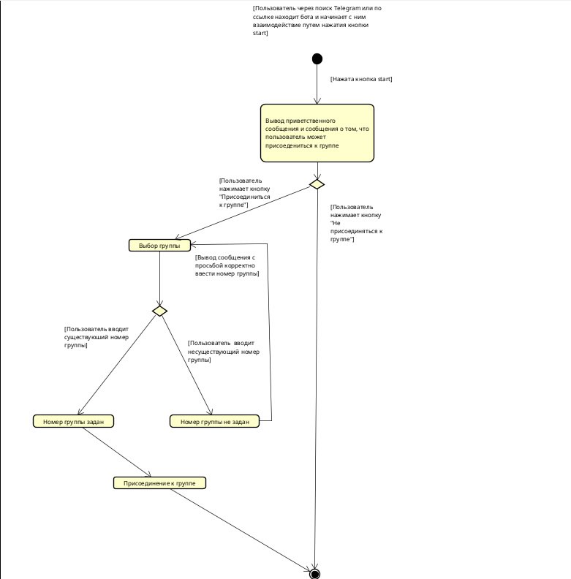

Просмотр расписания
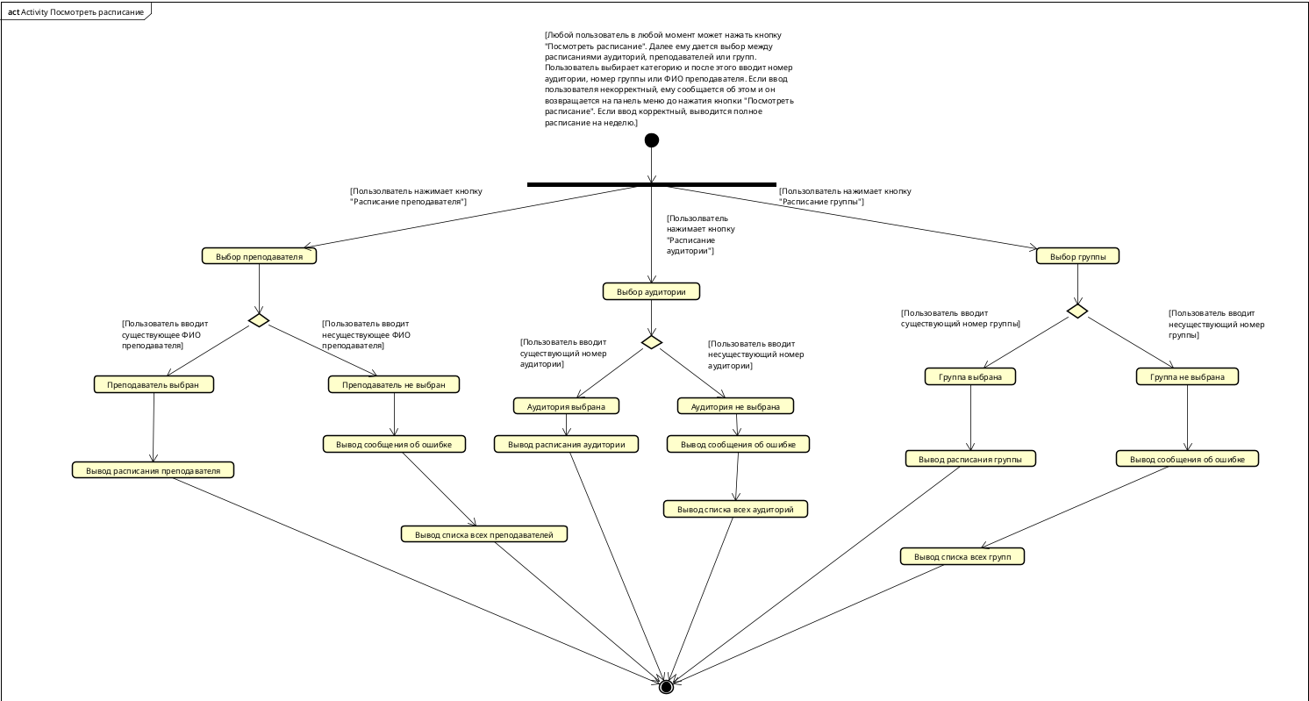

Функциональные требования для роли Авторизованный пользователь

Прикрепление домашнего задания
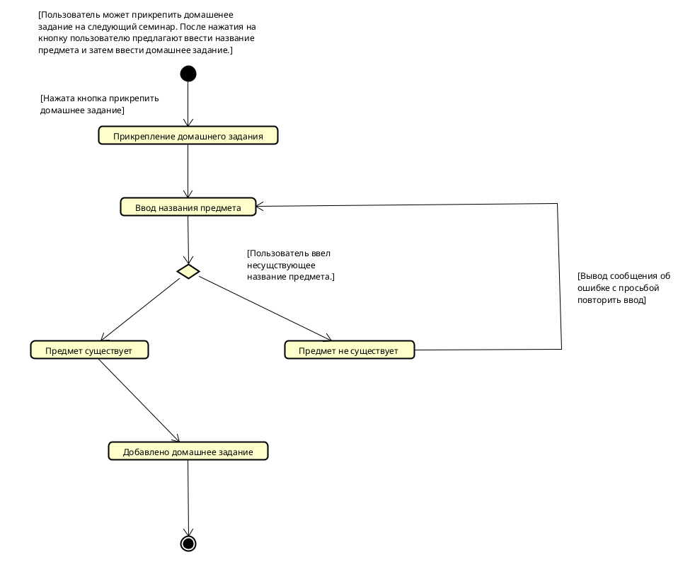

Редактирование домашнего задания
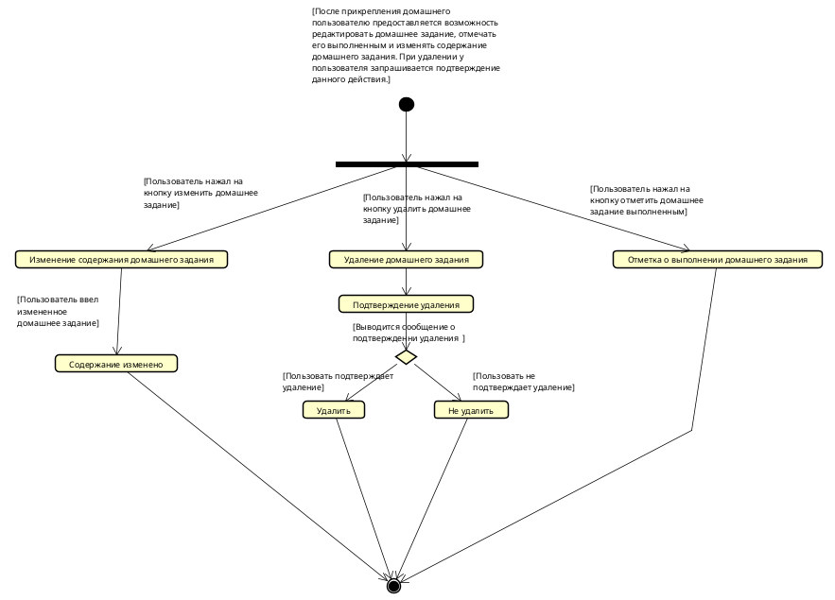

Просмотр расписания

Настройка напоминаний о домашнем задании
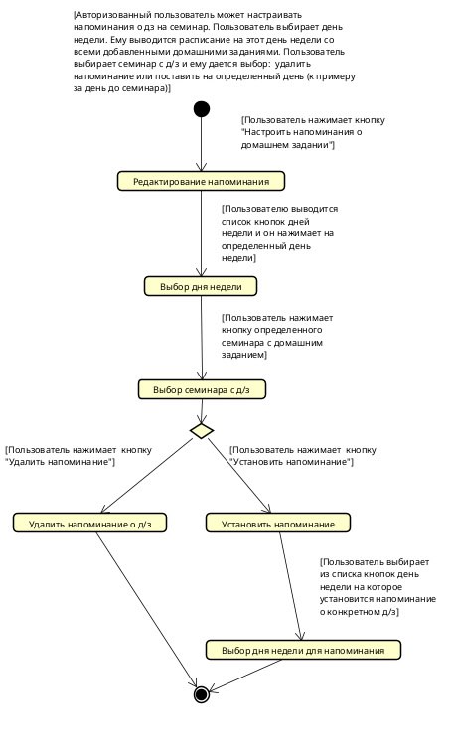

Нефункциональные требования
    - Производительность
      - Бот должен иметь быстрое время ответа, не превышающее 3 секунд, чтобы обеспечить хороший пользовательский опыт.
      - Система должна поддерживать обработку как минимум 20 запросов в секунду.
    - Надежность
      - Бот должен быть доступен более 97% времени в сутки
    - Безопасность
      - Система должна быть защищенной от атак, таких как SQL-инъекции.
    - Масштабируемость
      - Система должна быть модульной
    - Документация
      - Код должен быть снабжен комментариями

Обзор архитектуры
Этот раздел описывает архитектуру системы.

Компонентная модель системы
[Здесь приводится Component diagram - диаграмма компонентов системы, со связями между компонентами и интерфейсами между ними, а также описание их взаимодействия. Для каждого компонента дается краткое описание его места и предназначения в системе]

Компонент 1
[Здесь приводится более подробное описание предназначения компонента и Package diagram – диаграмма пакетов, из которых состоит данный компонент. Обязательно выделение на диаграмме интерфейсов пакета, служащих для связи с другими пакетами (фасад пакета), а также ключевых классов, используемых другими пакетами в use-case реализациях]

Компонент 2
[Здесь приводится более подробное описание предназначения компонента и Package diagram – диаграмма пакетов, из которых состоит данный компонент. Обязательно выделение на диаграмме интерфейсов пакета, служащих для связи с другими пакетами (фасад пакета), а также ключевых классов, используемых другими пакетами в use-case реализациях]

Компоненты сторонних производителей
[Здесь приводится список использованных компонент сторонних производителей, использованных при разработке системы, с указанием их предназначения в системе]

Схема развертывания приложения
[Здесь приводится Deployment diagram - диаграмма развертывания системы, со связями между узлами и указанием способа связи (протокола). На диаграмме обязательно указать, какие компоненты находятся на том или ином узле]

Допущения и ограничения
[Краткое описание допущений, которые подразумевает данный проект, и любых ограничений (например, по бюджету, участникам, требуемому оборудованию, срокам и т.п.), накладываемых на его выполнение.]
Пример: При разработке проекта принято допущение, что число транзакций в единицу времени значительно (более чем в 10 раз) снижается в ночное время, что позволяет в период с 01:00 до 6:00 производить автоматическое обновление программного обеспечения системы, требующее полной перезагрузки и остановки сервиса на период до 5 минут.

Известные проблемы
Ниже приводятся известные на данный момент проблемы и недоработки выработанного программного решения, а также возможные пути их устранения в последующих итерациях проекта.

  - Невысокая производительность приложения

Проблема | Производительность приложения экспоненциально деградирует при общем числе пользователей выше 10000 и числе одновременных сессий выше 100.
Ранг | 10 (высокий)
Влияние на проект | Невозможность использования системы при числе пользователей более 10000.
Пути решения | Кластеризация веб-сервера и сервера базы данных, а также применение load balancer в точке маршрутизации запроса к веб-серверу.

Лист регистрации изменений
Дата | Версия | Описание | Автор
[В качестве описания версии можно указывать какие изменения/дополнения были сделаны в этой версии по отношению к предыдущей.]

Лист регистрации проверок
Дата | Версия | Описание | Автор
[Здесь описываются результаты проверки документа. Для каждой проверки указывается число, версия документа, описание результатов проверки и имя человека, который делал проверку.]

